令和 ５ 年
２月９日
発行者
山田 浩
櫛形西小だより
第２０号
あかるい希望

第2回 児童総会
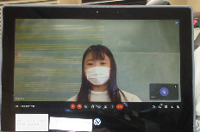

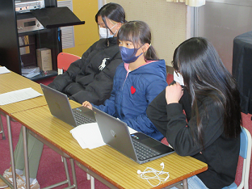
１月２５日（水）、第２回児童総会がリモートで行われました。今年度の児童会テーマ「元気あふれる櫛西小」について「どのくらい達成できたのか」「課題はどんなことなのか」活発に意見交換されました。特に、櫛形中学生と一緒に行ったあいさつ運動や白鳥のエサ集め、西小ギネス大会に対しては、賛成意見が多数出されました。来年度の課題としては、縦割り遊びで十分な時間や回数が確保できなかったり、ごみゼロ運動でごみ袋が足りなかったりとした意見が出されました。
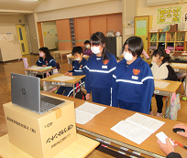
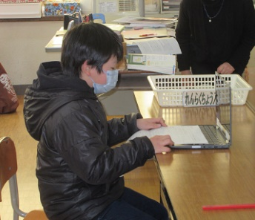
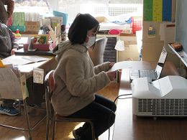
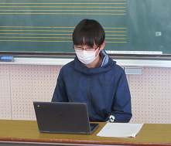
コロナ禍で、様々な制限を受けながらの児童会活動でしたが、６年生を中心に頑張ってくれたと思います。さらに西小をよくするため５年生に良き伝統をつないでいってほしいと思います。
「ドローン教室」開催

２月７日（火）、５年生対象に「ドローン教室」が開催され、講師として、南アルプス市にあります山峡商会の皆様に来ていただきました。前半は、「ドローンってなんだろう」という講義で、ドローンとは無人飛行機のことであり、第２次世界大戦では軍事用として使用されていたこと、最近では国家資格を取得しなければ操縦できないことを学びました。後半は、体育館で実際にドローンを飛行させるところまで体験することができました。また、３Dスキャンやプログラミング（ロボマスターを動かしました）も体験することができ、子どもたちも大喜びでした。
身近な先端技術を学び、近未来の便利な生活も想像することができた教室ではなかったかと思います。
ちなみに、私も体験させていただき、とても楽しかったです。
